六安市中医院诊断床零星询价文件

根据<<中华人民共和国政府采购法>>等相关规定,六安市中医院就下列所需货物服务进行询价采购。此次所购物品售后依据询价条款。
一、项目名称：诊断床询价文件
二、项目编号：LASZYY-zwklx2023009
三、拟购数量：诊断床1个，本年度内按需供货并遵照成交单价据实结算。
四、报价清单
 | 规格 | 数量 | 单价 | 保质期
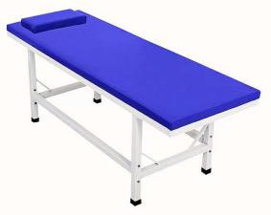 | - 材质:优质碳钢光亮管，床框≥25*50*1.0mm，床腿≥50*50*1.2mm，高档人革皮面厚0.8mm，床垫珍珠棉40mm。  (2)喷塑:优质碳钢光亮管，坚实耐用防锈:用进口粉末静电喷涂，经酸洗、磷化、高温烤制等，耐腐蚀，不脱皮。1800*650*450mm | 1
报价应包含税票运输及人工费用，保质期内免费维修。
单位盖章： 总计： 大写：（ ）
六、报价文件接收：
1.报价文件递交截止时间：2023年4月10日下午15:00 整，如第一询价中标方所送货物质量存在问题，影响我方正常使用。我方有权退货并选择第二询价中标方进行供货。在使用过程中因乙方产品质量问题导致我方人员受伤，其一切责任及费用均由乙方承担并有权退货。
2.报价文件送达地址：六安市中医院19楼总务科或以电子版的形式发至zyyzwk2020@126.com
七、联系事项：
联系人：六安市中医院总务科 张老师
联系方式：0564-3597279

六安市中医院
2023年4月6日

